Публичный доклад

Муниципального образовательного учреждения
«Кыллахская средняя общеобразовательная школа» Олекминского района
Республика Саха (Якутия)

Кыллахская средняя общеобразовательная школа функционирует как средняя школа с 1972 года. С 16 января 2010 года школа работает в новом каменном двухэтажном, 220 местном здании с. Даппарай. Школа одна из старейших по республике.
В 2010-2011 уч.году работали 32 педагога, 25 технического персонала.
Высшую категорию имеют:- 2 учителя,
первую категорию - 9;
вторую – 17;
базовую - 6;
звания: «Отличника образования РС (Я)» - 5;
«Почетный работник образования РФ» -1;
«Учитель учителей» - 2;
«Учитель–методист» -1;
«Почетный гражданин района» - 1;
«Отличник культуры» -1;
«За вклад в развитие физической культуры и спорта» - 2;
«За вклад в развитие района»-2;
«Лучший учитель района» - 3
За 2010-2011 уч.г. успеваемость по школе составила 96%, качество обучения – 39%. 20 – отличников учебы, 58 хорошистов.

Учредитель - Муниципальное образование «Олекминский район» РС (Я).
Регистрационное свидетельство школы №2448 от 24.04.2004г. Лицензия на образовательную деятельность серия А № 243381 от 26.10.10 г.
Среднегодовая численность постоянного населения 1169 чел. Численность детей 372.
Количество семей – 447, из них малоимущих семей 270, в них человек 852.
По программе развития села до 2012 года РС(Я) улучшения жилищных условий введено 70 домов в новом поселке Даппарай индивидуальные жилые дома коттеджного типа, 2-х, 3-х комнатные., оплата идет по программе ОАО «Алмазы Анабара» «Молочный дом».
Средний размер пенсий составляет 4524,12 рублей.
Уровень образования населения составляет 98%;
24% - имеют высшее образование;
48% - имеют среднее специальное;
26% - общее среднее образование;

Задачи и приоритетные направления деятельности в соответствии с программой развития ОУ.
Педагогический коллектив Кыллахской СОШ работает над единой проблемой:
«Обеспечение качества образования, гарантирующего развитие инновационной культуры выпускника школы в соответствии с актуальными и перспективными потребностями личности, общества и государства».
Тема методической работы: Создание условий для воспитания образованного, культурного, гуманного, нравственно и физически здорового человека, овладевшего ключевыми компетентностями для успешной социализации. Формирование образовательной самостоятельности обучающихся как средство повышения качества знаний.
Цель методической работы: Непрерывное совершенствование уровня педагогического мастерства педагогов, их эрудиции, компетентности в области формирования образовательной самостоятельности учащихся.
Задачи работы:
- повышение теоретического, методического и профессионального мастерства учителей школы.
- вооружение педагогов эффективными методами, приемами и технологиями организации урочной и внеурочной деятельности.
- активизация деятельности предметных объединений.
- повышение эффективности школьного урока на всех этапах обучения учащихся.
- изучение достижений передового педагогического опыта и достижений педагогической науки и практики.
- развитие творческого потенциала учителя, способности к рефлексивной оценке своей деятельности.
- изучение эффективности использования учителями различных технологий организации урока.
- формирование культуры качественного использования ИКТ в образовательном процессе.
Учебно-методическое обеспечение:
Школа состоит из типового двухэтажного здания, введенного в эксплуатацию в январе 2010 года. Площадь всего помещения 3600,7 кв.м., территория земельного участка школы 24890 кв.м. Количество учебных кабинетов – 18 (ОБЖ-1, биологии – 1, английского – 2, истории -1, информатики – 1, начальных классов – 4, физики - 1, якутского языка – 1, математики – 1, русского языка и литературы – 1, химии – 1, мастерские – 1, технологии – 1, изо и черчения-1).
Спортивный зал, столовая, актовый зал, библиотека с читальным залом и хранилищем для книг, медицинский кабинет, музей – 1, учительская - 2.
В школе имеется теле, видео, множительная техника (телевизор – 2, ноутбук – 4, DVD-плеер – 1, музыкально-звуковая аппаратура – 1, сканер – 2, ксерокс – 4, принтер – 6, мультимедийный проектор – 2,. В компьютерном классе - 17 компьютеров. Работает интернет, локальная сеть, сайт школы.

Мониторинг качества образования по ступеням.
- – 2011 учебный год
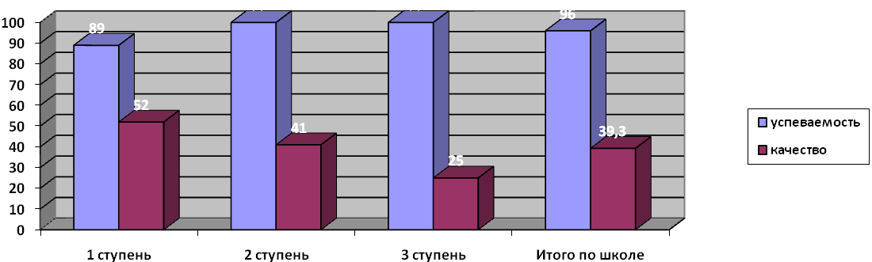
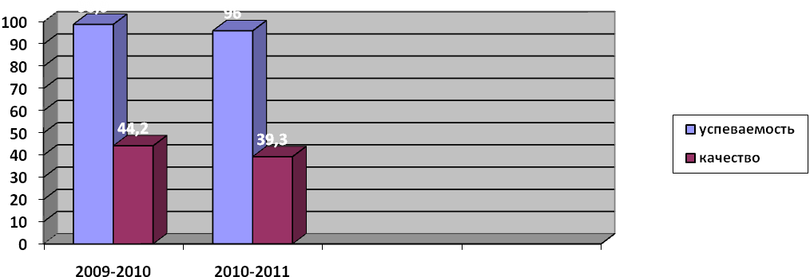
Успеваемость по школе по сравнению
с прошлым учебным годом снизилась на 2,9%, качество на 4,9%
Кадровые условия.
В школе отсутствует текучесть кадров. 59% учителей работают в школе более 10 лет, 38% учителей – молодые специалисты до 5 лет.
На сегодняшний день школа полностью укомплектована педагогическими кадрами. Учебно-воспитательный процесс осуществляют 32 учителей. Из них имеют высшее образование 19 человек – 59%, среднее специальное 13 человек- 41% .


33,4% учителей имеют 1-ую и высшую квалификационные категории. Второй повышенный уровень профессиональной деятельности имеют 48,4% учителей.
- высшая квалификационная категория – 2
- первая квалификационная категория – 9
- вторая квалификационная категория – 16


- Почетный работник общего образования РФ - 1
- Отличник РС (Я) – 5
- Лучший учитель района - 3

Ежегодно преподаватели школы повышают свою квалификацию по линии ИПКРО на различных курсах. Педагогический коллектив школы на основании анализа успехов и проблем в ходе своей деятельности наметил следующие основополагающие направления деятельности на ближайшее будущее:

- Работа школы по приоритетным направлениям развития образования.
- Дальнейшая информатизация образовательного процесса в школе и внедрение новых образовательных технологий.
- Повышение значимости личных достижений учащихся в различных областях деятельности.
- Повышение роли воспитательного процесса в школе.
- Совершенствование системы мониторинга качества знаний.
- Дальнейшее развитие процесса личностно - ориентированных подходов в образовании ребенка.
- Расширение спектра социального партнерства школы.
В этом учебном году работало 5 методических объединений учителей:

- МО учителей начальных классов – руководитель Торговкина Е.М..
Тема: Повышение качества обучения и сохранение здоровья детей в начальной школе и преемственности между МДОУ и с учителями среднего звена:
- МО учителей естественно-политехнического цикла – руководитель Корнилова А. Е.
Тема: Дифференцированный подход на уроках математики.
- МО учителей гуманитарного цикла – руководитель Фокина В.В.
Тема: «Овладение научно-обоснованным анализом и самоанализом деятельности и результатов его труда».
- МО учителей эстетического цикла – руководитель Баишева О.В.
Тема: «Дифференцированный подход к обучению. Развитие позитивных сторон личности ученика через труд, творчество и спорт».
- МО классных руководителей – руководитель Лавернова Р.Е.
Тема: «Учитель+ребенок+ родитель= содружество».

Исходя из результатов успеваемости и качества обученности учеников начальной ступени, на заседании МО предложен и рассмотрен вопрос открытия коррекционного класса со следующего учебного года.
Основание: систематическая неуспеваемость отдельных учащихся с 1-4 класс, причиной неуспеваемости является врожденная недостаточная способность к аналитическому мышлению, трудность в понимании, заучивании основных тем базового уровня и неудовлетворительное состояние здоровья.
При переходе в среднее звено, эти обучающиеся испытывают огромные затруднения в усвоении материала. Намного результативней будет их обучать в коррекционном классе.

Руководителем МО классных руководителей, заместителем директора по ВР Лаверновой Р. Е. – ведется системная работа по разработанной ею программой «Кэрэ эйгэ» - для развития детей через художественно-эстетическое мировосприятие, культуру и традиции предков, преемственность поколений в воспитании детей. Проект социально-этнопедагогический лагерь «Уолан» для мальчиков группы риска; Проект соревнования для отцов и сыновей «Улэ куурдэ». Программа «Все вместе ради ребенка», профориентационная практика «Кыллах-село-школа».
Руководителем МО гуманитарного цикла 2 год руководит Почетный работник образования РФ, отличник образования РС (Я) – Фокина В.В. – ведется системная работа по проблеме повышения орфографической грамотности обучающихся. Проводятся открытые уроки, круглые столы, мониторинг скорости чтения в минуту.
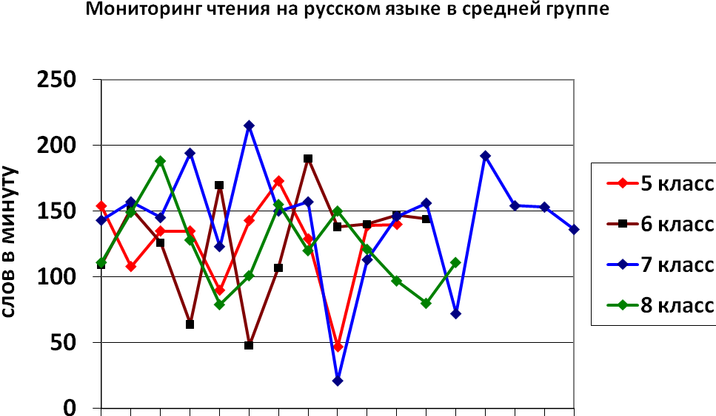

Основная часть:

Краткая информационная справка о школе

Наименование учреждения: Муниципальное образовательное учреждение «Кыллахская средняя общеобразовательная школа» Олекминского района Республики Саха (Якутия).

Местонахождение (юридический и фактический адрес): с. Даппарай, ул. Еловая, 21

Контактные телефоны: 8 (411) 383-21-34; 3-22-52
Адреса электронной почты: ksoshostrov@rambler.ru, killahsosh@mail.ru

Директор ОУ: Макарова Анисия Павловна
Заместитель директора по УМР: Баишева Ольга Викторовна
Заместитель директора по ВР: Лавернова Раиса Еремеевна

Краткая характеристика по педагогическим кадрам:

Общая численность - 57
Учителей – 32
Библиотекарь – 1
Психолог – 1
Социальный педагог – 1
Организатор детского движения – 1
Пенсионного возраста – 9
Женщины – 24
Мужчины – 8
Имеют высшее образование – 20
Среднее специальное – 12

Характеристика учебно-материальной базы:

Школа 2-этажная каменная, благоустроенная, на 220 мест. Общая площадь 3695,30 кв.м. Имеется спортивный зал площадью 274 кв.м., актовый зал - 96,40 кв.м., обеденный зал - 64 кв.м., кухня – 41 кв.м. гардеробная, туалеты, душевые комнаты, 19 кабинетов, 4 лабораторных комнат, кабинет врача, стоматолога.

Транспортная схема:

Школа находится в 45 километрах от центра-города Олекминска. Транспортная схема сложная, связь с центром по ледовой переправе начинается только с образованием устойчивого ледового покрова после разрешения ГИБДД примерно после 15 декабря. Летом только водным транспортом с пересадкой через село 2-Нерюктяй на автобусе и через п. Заречный с переправой или час езды по реке Лена частным водным транспортом. Связь школы с центром по телефону или электронной почте.

№ | ФИО педагога | Название курсов | Дата прохождения курсов | Место проведения
1  2 | Фокина В.В.  Банчина А.А. | Современные педагогические технологии в системе ПО. | 7 по 13 декабря 2010г | г. Олекминск
3 | Максимова А.М. | ЕГЭ как оптимальная форма мониторинга профильной подготовки учащихся по физике. | 31 марта по 8 апреля 2011г. | Г.Олекминск
4 | Барашков В.М. | «Организационно-технологическое обеспечение ЕГЭ в 2011 году» | 31 марта – 1 апреля 2011г. | г. Якутск, Центр мониторинга и качества образования
5 | Баишева О.В. | «Организационно-технологическое обеспечение ЕГЭ в 2011 году» | 31 марта – 1 апреля 2011г. | г. Якутск, Центр мониторинга и качества образования
5 | Баишева О.В. | Завуч и учитель как субъекты управлением качеством образовательного процесса | С 1 сентября по 1 июля 2011г. | дистанционный курс  г. Москва, педагогический университет «Первое сентября»
6 | Желлаева С.Н | Английский язык в начальной и основной школе. Международный Летний институт | 10 июня – 20 июня 2011г. | Международные курсы в г. Якутске

Учебно-методическая работа в школе.

Повышение квалификации педагогами в 2010-2011 уч.году.
Количество учителей,  обучившихся на курсах ИПКРО и др. центров РС (Я) |  | Обучились на курсах других центров повышения квалификации | Дистанционные курсы | Обучаются заочно или дистанционно
Фундамент-е | Проблемные | Обучились на курсах других центров повышения квалификации | Дистанционные курсы
2 | 5 | 1 | 1 | 4

Информация об аттестации и награждении педагогов в 2010– 2011 уч. году.

Прошли аттестацию на  2 категорию  (кол-во) | 5
Прошли аттестацию на 1 категорию (кол-во) | 2
Прошли на аттестацию на высшую категорию (кол-во) | 0
Награждены на уровне района и выше с указанием ФИО | Корнилова Т.Л. – Грант главы района ;  Нутчин Н.Н. – знак «Лучший учитель района»,  Лавернова Р.Е. - знак «Лучший учитель района»,  Баишева О.В. - знак «Лучший учитель района»,  Бурцева Т.И. – Почетный работник образования РС(Я);  Малгаров С.М. - Почетный работник образования РС(Я);  Дипломом и знаками «Учитель ученических признаний» РС (Я) по итогам конкурса по Интернету награждены:  Корнилова Т.И.,  Кузьмина А.Е.,  Торговкина Е.М.,  Макаров П.С.,  Корнилова А.Е.,  Фокина В.В.,  Нутчин Н.Н. ,  Малгаров С.М.  Благодарственным письмом МО РС (Я):  Корнилова А.С.,  Малгарова З.С.  Слепцова С.Е.  Благодарственным письмом фонда «Бар5арыы» РС (Я):  Лавернова Р.Е.

Информация об обобщении и распространении педагогического опыта

Участие в конкурсах, смотрах | Научная – исследовательская работа | Распространение педагогического опыта (СМИ, семинары, педчтения)
Фокина В.В. – открытый урок по теме «Лингвистический анализ текста» в 8 классе школы «Эврика» г. Олекминска. | Баишева О.В. – микроисследование: «Педагогический анализ результатов школьного образовательного процесса в системе «Учитель – ученик».  Лавернова Р.Е. – «Самооценка – как фактор успешной социализации мальчиков-подростков в сельской местности». | Нутчин Н.Н.-статьи в газете «Олекма» «Үлэҕэ ситиһиинэн кынаттанан»; подготовка методической брошюры «Төрөөбүт тылбытын төлкөлөөн» 72 стр. 30 экз.  Малгаров С.М. - статьи в газете «Олекма».  Нутчин Н. Н. конференция «Саха саарынын уһуйбут учууталга».

Аналитический отчет воспитательной работы «Кыллахская СОШ» за 2010 – 2011 учебный год.

Основная цель МОУ «Кыллахская СОШ» на 2010 – 2011 учебный год была направлена на обеспечение качества образования, гарантирующего развитие инновационной культуры выпускника школы в соответствии с актуальными и перспективными потребностями личности, общества и государства.
Цель воспитательной работы: Создать все условия для успешной социализации обучающихся на основе народной педагогики.
- Достичь определенной степени познания физического развития человека;
- Усвоить элементы этикета, символики, кинетического языка (жесты, мимика);
- Развить и реализовать физические и умственные задатки;
- Вести здоровый образ жизни, адекватный полу и возрасту (гигиена, режим, питание, способы сохранения здоровья и оздоровления организма, физического саморазвития, управлять собой, перестраивать самоотношение к жизни)
Методы воспитания: реализация проектов, наблюдение, беседа, организация мероприятий, мониторинг, анализ.

Формы воспитательной работы:
- дискуссионные,
- состязательные,
- художественно – эстетические,
- психологические.
Основные критерии оценки воспитательной работы:
- интеллектуальное развитие
- эстетическое развитие
- правовое развитие
- половое развитие
- Гигиеническое развитие
- Мировоззренческое развитие
- Трудовое развитие

  - Общая характеристика образовательного учреждения.
Остров Кыллах Олекминского района находится в 45- и километрах от районного центра г. Олекминска. Новая каменная школа, построенная по программе переселения села Кыллах на правый берег реки Лена введена в эксплуатацию в январе 2010 года. Состоит из типового двухэтажного здания. Количество учебных кабинетов – 18, просторный спортивный зал, столовая, отвечающая новым требованиям, актовый зал, библиотека с читальным залом и хранилищем для книг, медицинским и стоматологическим кабинетами, музей, 2 учительскими кабинетами. Работает локальная сеть, интернет, силами учащихся создан сайт школы. Школа работает в режиме одной смены, всего 13 классов – комплектов.
В данное время школе обучаются 188 учащихся, из них 66 девочек (36%), 122 мальчика (64%). Как видно, процент мальчиков почти в 2 раза превышает количество девочек. Из них:
- якутов - 182
- Эвенков - 5
- Русских - 1
- Количество семьи - 122
- Дети – сироты - 2
- Семьи без матери - 6
- Семьи без отца - 11
- Дети инвалиды в семье - 3
- Неблагополучные семьи - 16
- Многодетные семьи - 36
- Матери – одиночки - 26
- Отцы – одиночки - 6
- Группа риска - 30
- На учете в КДН - 2
- На внутришкольном учете - 12

По итогам 2010 – 11 учебного года по реализации образовательной программы федеральных государственных стандартов начального, основного и среднего (полного) образования ОУ достигнуты следующие показатели: успеваемость – 96,4 %, а качество – 42,3%.
На основе анализа ситуации, сложившейся за последние годы в селе Кыллах, педагогическим коллективом была выработана линия дальнейшего развития школы, стратегия поэтапного перехода к новому типу школы – школы успешной социализации личности,
Как известно, сельская школа является педагогическим центром воспитательной работы на селе. Для этого, проводится координация воспитательной работы, оказывается методическая помощь молодым педагогам и проводится педагогизация родителей. Проведенный нами анализ свидетельствует о том, что общеобразовательная школа может лишь частично обеспечить формирование опыта решения некоторых нравственных, эстетических, коммуникативных и конкретных социальных проблем. Необходимо отметить, что индивидуально воспринимаемый опыт родителей не часто гарантирует школьникам успешности в социальной адаптации. Как показала практика, важную роль здесь играют педагогические составляющие сельской среды - природное окружение, сопровождающее ребенка с момента рождения, производственная жизнь взрослых, в которой подросток так или иначе с ранних лет принимает участие, сохранившиеся определенные национальные традиции.
Основное место в управляемой системе общеобразовательной школы, исключением не является и Кыллахская СОШ, принадлежит ученическому коллективу, в котором можно выделить два уровня управления - общешкольный коллектив и классные коллективы.
Управляемая система Кыллахской школы представлена такими ученическими общественными организациями:
- «Кэскил»,
- «Дьулур5ан».

Спортивными секциями:
- по вольной борьбе;
- волейболу;
- баскетболу.
Творческими объединениями:
- телестудия «Кустук»;
- театр мод «Симэх»;
- «Кэрэ Эйгэ»;
- Научное общество.
Кружками:
- литературный кружок «Сыккыс»;
- «Юный шахматист»;
- «Молодое поколение»,
- танцевальный кружок «Э5эрдэ».
Управляемая система отражает единство и многообразие видов деятельности (учебной, исследовательской, спортивной, художественно-эстетической, общественно-полезной), в которых участвуют наши школьники.
Большое значение в реализации проблемы социального самоопределения учащихся придается ученическому самоуправлению. Самоуправление характеризуется управленческой иерархией, построенной на демократических началах; активным творческим поиском в учебной, исследовательской, внеурочной деятельности; полноправным участием в делах школы.
Основой ученического самоуправления в школе выступает ученическое правительство (президент школы Макарова Даша ученица 10 класса). Ученические собрания организует и проводит Совет старшеклассников (8-11классы). Правительство, как исполнительная ветвь власти, решает вопросы общественной школьной жизни.
В течение учебного года организовываются и проводятся самими учащимися немало мероприятий, это - День Учителя, День самоуправления, праздник урожая, Коммунарские сборы, новогодний праздник, «Перевертыш», месячник выпускникаи т.д.
Ученики школы разрабатывают и реализуют социальные проекты, которые актуальны для школы и для нашего села. Один из последних таких проектов является интерактивный урок «Моя будущая профессия», который был успешно реализован в ноябре 2010 года. Данный проект получил общественный резонанс, заручились поддержкой попечителей школы и педколлективом.
Воспитательная деятельность образовательного учреждения школы тесно соприкасается с повседневной жизнью, связана с бытом и культурой коренных жителей, которые имеют определенные специфические моменты. Учитывая вышеизложенное, образовательным учреждением были определены приоритетные направления внеурочной воспитательной работы в нашей сельской школе, среди которых имеются такие направления, как:
• изучение исторического прошлого и настоящего родного края, района, села, активное участие в районном конкурсе «Дорогие мои земляки» сбор материалов об исторических судьбах земляков, трудовом, боевом пути односельчан. (Участники: Худаев Коля 6 кл., Кузьмин Саша 6 кл., Нутчин Владик 6 кл.)
• возрождение и развитие традиций посёлка, связанных со спецификой сельскохозяйственного производства, особенностями сельского образа жизни. Данное направление находит свое отражение в работе школьного научного общества; (Лавернова Настя ученица 8 класса «Мода, здоровье и национальная одежда» - диплом 2-й степени в республиканском НПК, Алексеева Надя ученица 3 класса «Герои прочитанных книг вокруг меня» - спец. приз УК, Романов Захар ученик 1 класса «Воздушный дом» - 3 место в районном НПК)
• изучение и распространение прогрессивных национальных традиций, обусловленных духовным обликом народа саха; изучение олонхо, обычаи, культуры, истории своего народа. Работа организована через театр моды «Симэх» (выпущена 2-й выпуск журнала «Кыыллаах кэскилэ», выступление в различных мероприятиях наслега и района: закрытие года Учителя, рождественская елка главы района, юбилейный концерт вокального ансамбля «Талба»); танцевальный коллектив «Э5эрдэ» (выступление участников коллектива в наслеге); лагерь «Олонхо» ( показ олонхо, как спектакль, съемки фильма «Уолан Дохсун бухатыыр»).
• изучение и возрождение народных и семейных традиций сельских жителей (ремесла, промыслы, праздники, обряды). Результатом работы является празднование праздника детства в форме ысыаха, который посвящен 125 – годовщине писателя и общественного деятеля Софронова А.И. – Алампа «Алампа туьулгэтэ».
• знакомство с достижениями науки, техники, непосредственное ознакомление учащихся с производством, условиями и результатами труда специалистов различных профессий и квалификаций, с перспективами и особенностями той или иной профессии; 4-й год действует профориентационная программа «Кыллах – село – школа», День самоуправления и «Перевертыш». На следующий год планируем расширить направление профориентационной работы. Старшеклассники попробуют себя в роли главы наслега, руководителей организаций и предприятий.
• участие в сельскохозяйственном труде знакомство мальчиков с народным искусством, сохранение культурных традиций отцов, старшего поколения; (осенняя производственная практика, летом все учащиеся охвачены семейными бригадами и работой в подсобном хозяйстве).
• активное участие в решении вопросов здорового образа жизни работают медработник, общественный институт «Здоровье», «Чистый четверг» - диспуты, беседы, медосмотры, конкурс санбюллетней, рисунков; учителя физкультуры проводят соревнования, секции по волейболу, баскетболу, вольной борьбе.
• активное участие в общественной жизни села, общественно полезной, трудовой, досуговой деятельности сельских тружеников; (Субботники, наслежные мероприятия)
• оказание помощи ветеранам войны и труда, семьям погибших воинов; (Трудовой десант, охвачены 6 ветеранов тыла и труда).
Таким образом, спецификой Кыллахской школы является ориентация на реализацию потребности учащихся, создание благоприятных условий для самореализации и успешной социализации на основе активного взаимодействия школы с социумом.
В отличие от традиционной, открытая воспитательная система школы осуществляет свои функции, выходя за собственные площади, и при этом выводит учебно-воспитательный процесс за рамки устоявшихся форм, активно используя воспитательно-образовательный потенциал макро- и микро среды.

  - Итоги мониторинга воспитанности обучающихся с 2007 по 2011год
Совместная работа администрации школы, совета профилактики, классных руководителей, родительского комитета, клуба старшеклассников, способствовали росту высокого уровня воспитанности обучающихся.

 | 2007-2008гг. |  | 2008-2009гг. |  | 2009-2010гг. |  | 2010-2011гг.
Высокий | 56 | 28% | 33 | 16% | 21 | 10% | 47 | 26%
Хороший | 51 | 25% | 64 | 31% | 88 | 44% | 68 | 37%
Средний | 81 | 40% | 108 | 52% | 87 | 44% | 61 | 33%
Низкий | 14 | 7% | 2 | 1% | 3 | 1% | 3 | 1%
всего | 202 |  | 207 |  | 199 |  | 183

В этом году в мониторинге участвовали 183 обучающихся из 188, из них:
- 47 (26%) получили высокий уровень воспитанности, что на 16% больше прошлого года;
- 68 (37%) получили хороший уровень воспитанности, что на 7% ниже прошлого года;
- 61 (37%) получили средний уровень воспитанности, что на 26% ниже прошлого года;
- 3 (1%) получили низкий уровень воспитанности, держится на одном уровне.

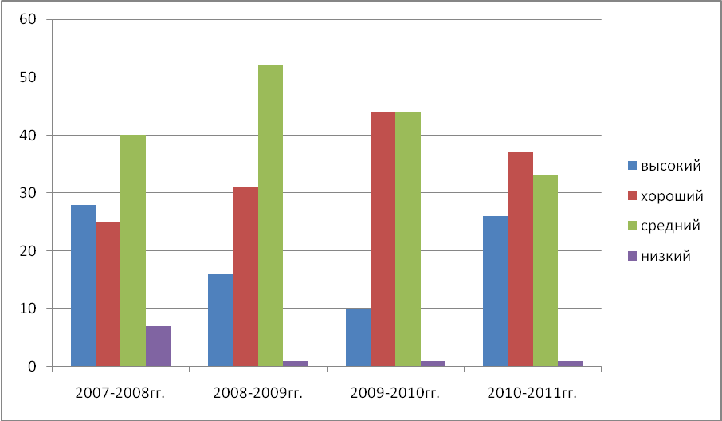

В этом учебном году рабочие классные часы проводились еженедельно, особенно можно подчеркнуть Кузьмину В.В. – классного руководителя 6 класса, Максимову А.М. – классного руководителя 10 класса, а также классные руководители начальных классов.
Проведено:
- 8 открытых классных часов;
- 87 тематических классных часов;
- 49 классных родительских собраний;
- 28 заседаний классного родительского комитета;
- Посещение на дому - 112;
- Проведено 2 плановых общешкольных собраний;
- Проведено 4 родительских всеобуча;
- 2 заседаний общешкольного родительского комитета;
- 7 диспута: 2 - «Береги честь смолоду» для девушек 8 – 11классов, 1 – для обучающихся 5, 6, 7классов; 2 - «Подростки и ВИЧ» юношей и девушек отдельно; 2 – «Друзья Мойдодыра»;
- 3 военно – патриотических игр: «Снежный барс», «Зарница», смотр песни и строя;
- 14 тематических общешкольных вечеров;
- 6 утренников для начальных классов.

Общественный институт «Здоровье» один раз в четверти проводит рейды по проверке санитарных состояний аудиторий и каждого обучающихся.
В рамках внутришкольного контроля один раз в учебной четверти министерством образования правительства старшеклассников проводится рейд по проверке состояния учебников, тетрадей и дневников.
Для ознакомления с планом работы на неделю каждый понедельник проводится общешкольная линейка.
Пятница – день открытых дверей , именно в этот день проводятся родительские собрания и всеобучи для родителей.
По субботам два раза в месяц проводятся тематические мероприятия.

К 50 годовщине первого полета человека в космос проведены:
- Торжественная линейка, посвященная открытию года Космонавтики;
- Выставка книг «Авиация и космонавтика»;
- Конкурс рисунков и компьютерная графика на тему «Путешествие в космос»;
- Конкурс рефератов на тему «50 лет со Дня полета первого человека в космос».
Мероприятия, направленные на патриотическое воспитание:
- Интерактивный урок «Дьыл5ан бэйэн илиигэр»;
- Дебаты «Кыыллаах уунэр кэскиллэх дуо?!»;
- Военно – патриотическая игра «Снежный барс»;
- «С днем рождения, любимая школа!» общешкольный праздник.
- Изучение исторического прошлого и настоящего родного края, района, села, активное участие в районном конкурсе «Дорогие мои земляки» сбор материалов об исторических судьбах земляков, трудовом, боевом пути односельчан;
- Трудовой десант «Как живешь, ветеран?»

С вредными привычками (курение, сквернословие) ведется плановая работа. Если в начале учебного года было более 67 курильщиков, то в конце учебного года их число сократилось до 22
На учете в группе «Риска» по школе состоят 30 обучающихся, в внутришкольном учете – 12, с которыми ведется постоянная плановая работа. Состоящих на учете КДН – 2, которые в этом году закончили школу. В ноябре 2010 года по итогам первой четверти в наслежной КДН были переданы и обсуждены дела семьи Т. В. и П. С. Корниловых, А.Н. Далбараева, Ефимова Е.М., Кельбинова Е.А., дети которых пропускают занятия без уважительной причины. По итогам учебного года ученик 10 класса Кельбинов Миша имеет 399 часов пропуска (25.05.11). Администрация и профилактический совет порекомендовали на повторное ходатайство о рассмотрении дела Кельбинова Миши на наслежной КДН.
  - Итоги активной позитивности обучающихся с 2001 по 2010 учебный год.
№ | года | %
1 | 2001 - 2002 | 84
2 | 2002 - 2003 | 92
3 | 2003 - 2004 | 92
4 | 2004 - 2005 | 94
5 | 2005 - 2006 | 94
6 | 2006 - 2007 | 97
7 | 2007 - 2008 | 100
8 | 2008 - 2009 | 100
9 | 2009 - 2010 | 100
10 | 2010 - 2011 | 99

К активности обучающихся стимулирует внутришкольный конкурс «Лучший класс», который проводится 10 год. Участие класса на общешкольных, наслежных, улусных, республиканских мероприятиях поощряется жетоном, в котором указывается заработанный балл, в конце года подводится итог. Именно участие в различных конкурсах, соревнованиях помогает самореализации обучающихся.

- Мониторинг занятости обучающихся секциях и кружках с 2001 по 2011 год
№ | года | %
1 | 2001-2002 | 70
2 | 2002-2003 | 80
3 | 2003-2004 | 85
4 | 2004-2005 | 90
5 | 2005-2006 | 95
6 | 2006-2007 | 99
7 | 2007-2008 | 99
8 | 2008-2009 | 99
9 | 2009-2010 | 100
10 | 2010-2011 | 99

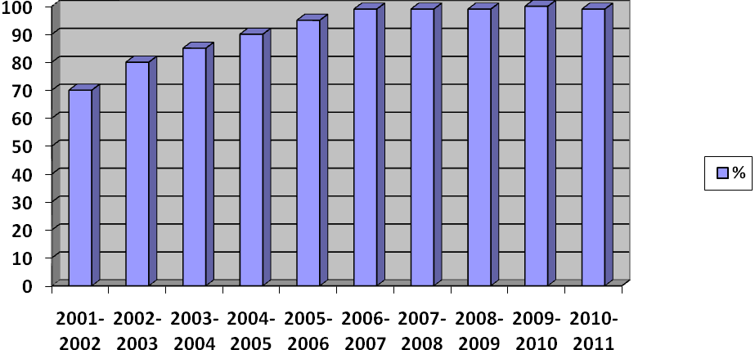

В течение года работали кружки: танцевальный, литературный кружок, театр моды, олонхо, шашки, шахматы, краеведение (музей); секции: баскетбол, волейбол, ФОЗ, где было охвачены школьники 100%.
32 обучающихся охвачены школьным научным обществом.

«1-й Шаг»:
- Данилова Настя 1 класс –2м. (Корнилова Т.И.)
- Алексеева Надя 2 класс – 2м. (Лавернова Р.Е.)
- В республиканской 45-й олимпиаде по черчению Макаров Кеша занял 4 место. В дистанционном республиканском конкурсе электронных рисунков и анимации посвященный к 65-летию Великой Победы ученик 9 класса Банчин Дьулустан занял 3-е место. (рук-ль Баишева О.В.)

Кружок «Белая ладья» проводит Иванов А. А.. Команда шахматистов заняла первое место в районном соревновании.

Мониторинг состояния здоровья обучающихся

Результат дополнительной диспансеризации обучающихся МОУ «Кыллахская СОШ» (1994, 1995, 1996, 1997 г.р):
Всего обследовано 63 учащихся, из них – I – 1, II – 31, IV – 28, V – 2, VI – 1.
№ | года | %
1 | 2001-2002 | 58
2 | 2002-2003 | 40
3 | 2003-2004 | 31
4 | 2004-2005 | 75
5 | 2005-2006 | 46
6 | 2006-2007 | 59
7 | 2007-2008 | 56
8 | 2008-2009 | 56
9 | 2009-2010 | 36
10 | 2010 - 2011 | 64

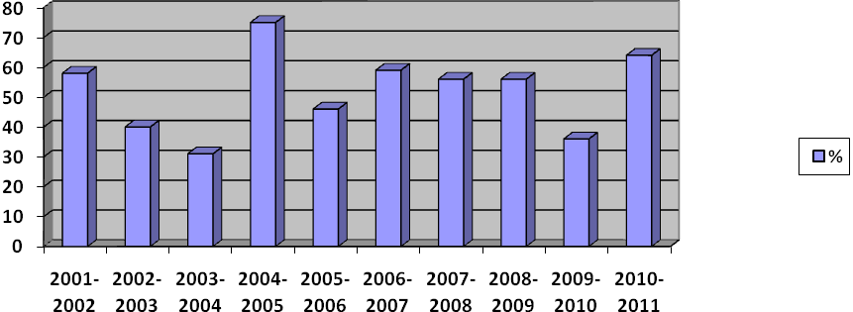

В этом году количество больных детей выросло до 64% (122 обучающихся пропустили занятия по справке). Это связано со следующими факторами отрицательной динамики:
- отдаленность школы от местожительства школьников;
- в осенний период школьники переправлялись на моторной лодке через реку;
- в связи с отсутствием транспорта в осенне – зимний период по ледоставу школьники добираются пешком;
- весной во время паводка жители переселяются в холодные, неотапливаемые дома;
Сложные климатические условия проживания и усложненная транспортная система являются главной причиной роста количества заболеваемости детей. На следующий год планируем продолжить проведение профилактических и оздоровительных мероприятий, интеграции программ УБ по профилактике и оздоровления с классными часами, формирование положительной мотивации у детей, родителей к проведению профилактических мероприятий и повлиять на положительное решение транспортной системы.

  - Работа МО «Классный руководитель».

Главной целью работы МО «Классный руководитель» в 2010 -11 учебном году было - объединение и координация работы классных руководителей различных возрастных групп обучающихся.
Основные задачи:
- Повышение теоретического, научно – методического уровня профессиональной подготовки по вопросам педагогики, теории и практики воспитательной работы;
- Формирование единых принципиальных подходов к воспитанию и социализации личности ученика;
- Изучение и анализ эффективности современных воспитательных технологий;
- Знакомство с новыми методами и формами организации воспитательного процесса в классе;
- Координация классных руководителей в организации воспитательной работы в классных коллективах.

Документация МО:
- Список членов;
- Годовой план;
- Протоколы заседаний МО, которые проводятся не реже одного раза в четверть;
- Диагностические исследования.
В этом учебном году проведено 4 заседаний МО. Рабочие классные часы чередовались с тематическими и проводились еженедельно. Итог традиционного конкурса «Лучший классный руководитель» подводится в октябре, в День Учителя. Но уже можно предварительно отметить Кузьмину В.В. – классного руководителя 6 класса, Максимову А.М. – классного руководителя 10 класса, у которых творческий подход в работе с классным коллективом, с учетом возрастной категории.
  - Преемственность дошкольного и начального образования МОУ «Кыллахская СОШ».

- Обеспечить эмоционально комфортные условия ребенку в начальном звене;
- Помощь учителю найти правильные пути и способы работы с учениками в период их адаптации к школе, всего обучения в школе;
- Разработать пути коррекции проблем дезадаптации;
- Информировать родителей о проблемах адаптации;
- Оказывать психологическую помощь родителям и ребенку;
- Обеспечение единого образовательного пространства в селе .
Стали главными задачами для сохранения здоровья и эмоционального благополучия ребенка при переходах из детского сада в 1-й класс, из начальной школы в 5-й класс. В марте и апреле проведены совместные открытые занятия.

  - Летняя занятость.

В этом году открывается 2 сезона лагеря ДП: 1-й сезон - лагерь «Олонхо» (начальник Банчина Т.А.), 2-й сезон – реабилитационный лагерь «Уолан» (начальник Максимова А.М.). Трое обучающихся из малообеспеченных семей едут в г. Якутск в профилакторий «Чэбдик». В бригаде волонтеров охвачены - 17, в районном лагере «Дьо5ур» охвачены 10 обучающихся. Остальные в летнее время заняты в семейных бригадах и помощью в семейных подсобных хозяйствах.

Вывод: 2013 году школа отмечает 150 – летний юбилей. В связи с этим мероприятия, проводимые в 2011- 12 учебном году будут приурочены этой дате. Что еще более потребует продолжения системной совместной работы с социокультурной средой наслега и родителями.
Таким образом, воспитательная работа - это выращивание социально ценных мотивов, которые в совокупности образуют потребностно – мотивационно – смысловую сферу человека. В соответствии с поставленной целью задачи на будущий учебный год:
- Воспитание стремления к самообразованию, к саморегуляции, к самореализации;
- Воспитание потребности к творчеству, так как творчество служит основой развития личности и способствует развитию её духовности;
- Воспитание ответственности за младших, стремление помогать им;
- Воспитание потребности в ЗОЖ;
- В целях успешной социализации обучающихся продолжить работу программы «Бары буттуун о5о туьугар»; привитие чувства патриотизма.

Директор МОУ «Кыллахская СОШ» Макарова Анисия Павловна

